LAB 10: ACCESS PORT CONFIGURATION
1. Mục tiêu
- Chuẩn hóa quy trình cấu hình Access Port dành riêng cho các thiết bị đầu cuối (End-devices) như PC, Printer, Server.
- Thiết lập cố định chế độ Access (switchport mode access) nhằm vô hiệu hóa cơ chế tự động thỏa thuận Trunking (DTP).
- Bật tính năng Spanning-Tree PortFast giúp cổng chuyển ngay sang trạng thái Forwarding, rút ngắn thời gian kết nối mạng cho máy trạm.
- Bổ sung mô tả (description) chi tiết trên từng cổng giúp tối ưu hóa công tác quản trị và giám sát.
2. Thiết bị / Tài nguyên
- 01 Switch Cisco 2960 (SW1)
- 03 PC (PC1, PC2 thuộc VLAN 10; PC3 thuộc VLAN 20)
3. Topology đề xuất
PC1 (Fa0/1) & PC2 (Fa0/2) — SW1 (Access VLAN 10)
PC3 (Fa0/3) — SW1 (Access VLAN 20)
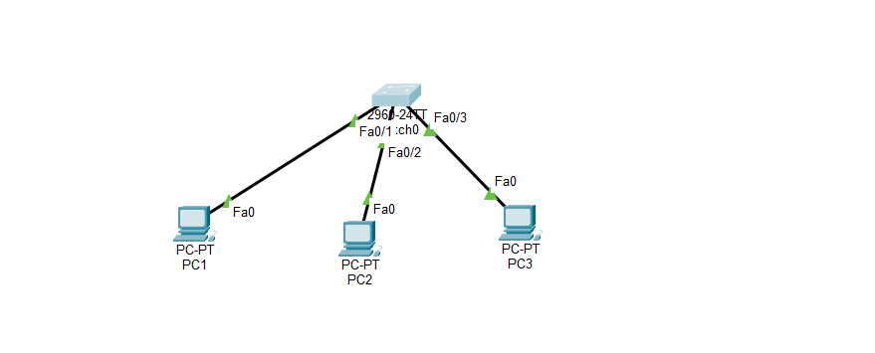
4. Bảng địa chỉ IP & Phân hoạch Access Port chi tiết
Thiết bị | Cổng Switch | VLAN | VLAN Name | IP Address | Subnet Mask | Description
PC1 | Fa0/1 | VLAN 10 | Staff | 192.168.10.10 | 255.255.255.0 | Connect_to_PC1_Staff
PC2 | Fa0/2 | VLAN 10 | Staff | 192.168.10.20 | 255.255.255.0 | Connect_to_PC2_Staff
PC3 | Fa0/3 | VLAN 20 | Guest | 192.168.20.10 | 255.255.255.0 | Connect_to_PC3_Guest
5. SOP thực hiện
- Dựng topology mạng trong Cisco Packet Tracer gồm Switch SW1 và 3 PC.
- Cấu hình địa chỉ IP tĩnh tương ứng cho PC1, PC2 (192.168.10.0/24) và PC3 (192.168.20.0/24).
- Khởi tạo VLAN 10 (Staff) và VLAN 20 (Guest) trên Switch SW1.
- Cấu hình cố định chế độ switchport mode access trên các cổng Fa0/1, Fa0/2, Fa0/3.
- Gán Access VLAN tương ứng cho các cổng theo bảng phân hoạch.
- Kích hoạt tính năng spanning-tree portfast trên các cổng người dùng để bỏ qua các trạng thái Listening/Learning của STP.
- Đặt description rõ ràng cho từng interface kết nối với máy trạm.
- Kiểm tra chế độ hoạt động (Operational Mode), trạng thái PortFast và thành viên VLAN của các cổng bằng lệnh show.
6. Cấu hình Switch SW1
Plaintext
enable
configure terminal
hostname SW1

! Tao VLAN 10 va VLAN 20
vlan 10
name Staff
exit

vlan 20
name Guest
exit

! Cau hinh Access Port cho VLAN 10
interface range FastEthernet0/1 - 2
description Connect_to_Staff_PC
switchport mode access
switchport access vlan 10
spanning-tree portfast
exit

! Cau hinh Access Port cho VLAN 20
interface FastEthernet0/3
description Connect_to_Guest_PC
switchport mode access
switchport access vlan 20
spanning-tree portfast
exit

end
copy running-config startup-config
7. Lệnh kiểm tra
Check chế độ hoạt động Layer 2 của cổng:
show interfaces switchport
show interfaces fa0/1 switchport
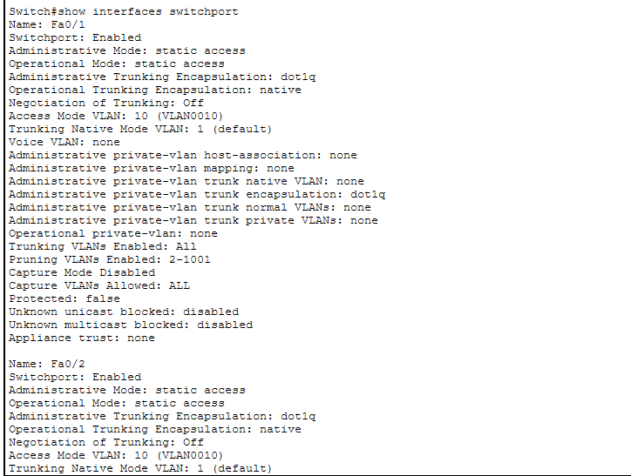
Check danh sách VLAN và các cổng gán tương ứng:
show vlan brief
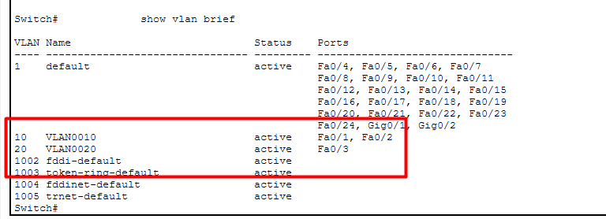
Check cấu hình chi tiết trên từng giao diện:
show running-config interface fa0/1
8. Troubleshooting trọng tâm
- Cổng còn ở chế độ Dynamic (Dynamic Auto/Desirable): Nếu không gõ lệnh switchport mode access, cổng vẫn duy trì chế độ đàm phán DTP mặc định, dẫn đến nguy cơ bảo mật (VLAN Hopping / Trunking spoofing).
- Access VLAN không tồn tại: Gán cổng vào VLAN chưa được khởi tạo thủ công trước đó. Switch sẽ tự động tạo VLAN nhưng thiếu cấu hình chuẩn tên gọi (name).
- Cắm nhầm cổng vật lý: PC1 kết nối sang cổng Fa0/3 (VLAN 20) khiến PC nhận sai VLAN, không thể kết nối tới các thiết bị thuộc VLAN 10.
- Xung đột Spanning-Tree khi chưa bật PortFast: Khi cắm lại PC, cổng phải chờ 30 giây (15s Listening + 15s Learning) mới chuyển sang trạng thái Forwarding (đèn xanh), làm chậm quá trình nhận IP hoặc gửi gói tin ban đầu.
9. Nhận xét
Chuẩn hóa cấu hình Access Port với đầy đủ 3 yếu tố: switchport mode access (khóa chế độ), switchport access vlan (gán phân mạng), và spanning-tree portfast (tối ưu tốc độ) là tiêu chuẩn bắt buộc khi triển khai hạ tầng mạng doanh nghiệp, giúp tăng cường tính ổn định và an toàn hệ thống.

